决定美帝命运的 竟然是一只松鼠

来源：C Labs 加密观察

前几天大选的局势还很焦灼，本路大幅领先的特朗普大有被哈里斯逆转之势~

但是这几天民主党的上升势头竟然被一只松鼠meme赫然打断。

这个松鼠就是Peanut。

事情的来龙去脉是这样的，这可不是一只普通的松鼠。

是一只在tiktok上有百万粉丝的网红松鼠：

这只松鼠的主人养了这只松鼠7年半，日常就是发各种和松鼠有趣的视频，例如这样的：

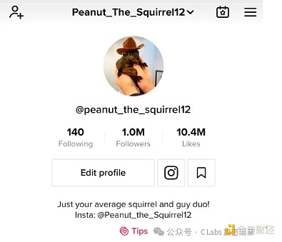

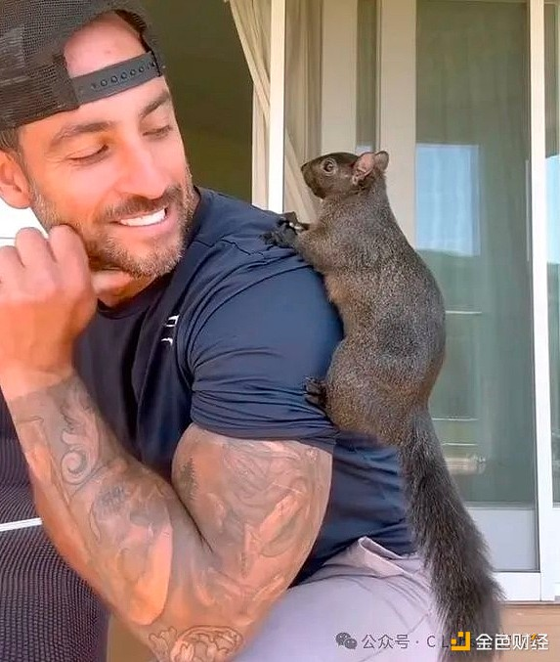

但是最近，这只松鼠被举报了，说是博主在家饲养野生动物。

纽约的环保部门接到举报后，派出了12个工作人员，把这个博主家搜查了一遍，最后把这个叫Peanut的小松鼠带走了（还带走了一只叫Fred的浣熊）。

本来说饲养野生动物嘛，带走放掉就可以了。

结果这纽约的环保部门来了个骚操作：把松鼠处死了。

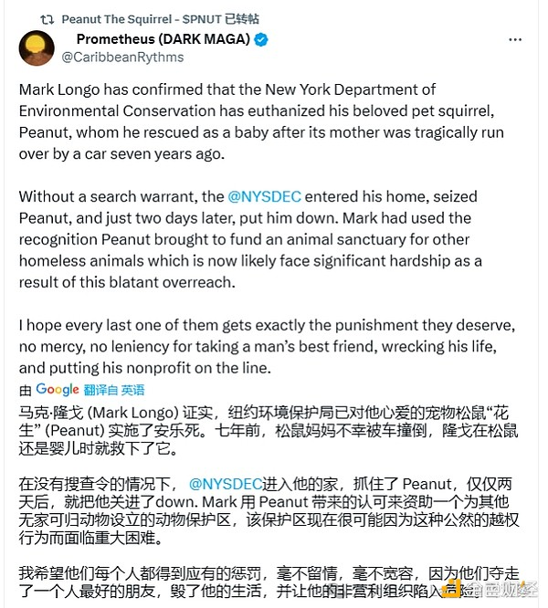

这个事情就引起了轩然大波~

签署处决小松鼠的纽约环保部门负责人，现在正被网暴ing

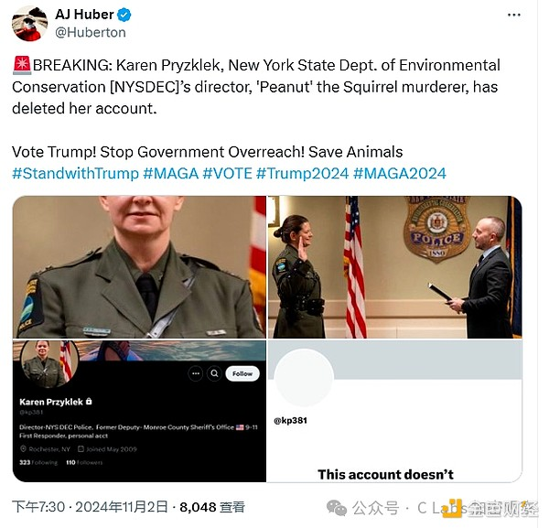

因为纽约环保局正处于民主党人士的控制下，这引起了很多人对政府权力滥用的反感~

特朗普和马斯克都对此事发表了声明，支持小松鼠：

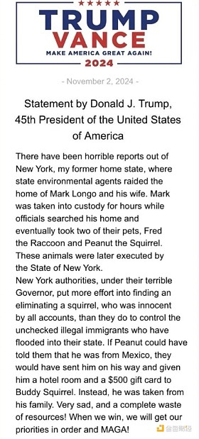

特朗普的表态是：

如果这只松鼠是从墨西哥来的，政府就会给它安排酒店和购物卡。

现在民主党政府对这个完全无害的小动物的做法，完全就是浪费资源~

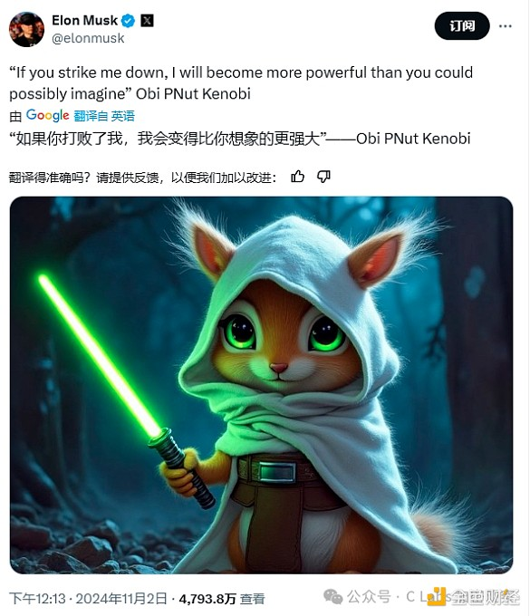

马斯克更是将支持这只小松鼠的推特置顶，并表示：

“如果你打败了我，我会变得比你想象的更强大”

在大选日渐焦灼的现在，不知道这只松鼠能否起到关键胜负手的作用：

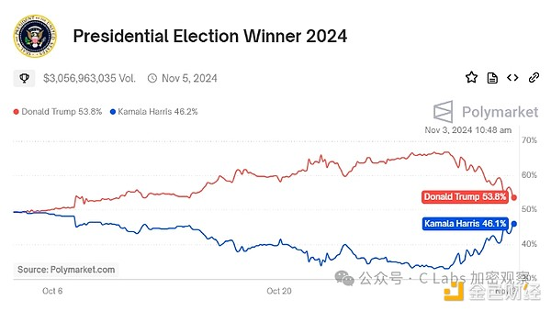

马斯克和特朗普共同参与的大事件，当然少不了meme币。

现在关于这只松鼠的币也是到处都是，市值最高的接近一亿美金。

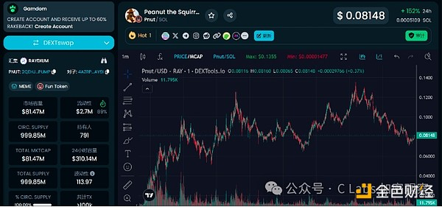

现在meme的行情真的是很有意思，如果这只松鼠真的在这个大选关键时期起到了胜负手的作用，那这可能是历史上第一次，由meme决定的美国大选~

玩梗玩到决定美帝的命运，也算是见证历史了~